# 金沙社区联合内蒙古公安厅交通管理总队高速公路二支队奈曼大队开展交通安全知识讲座，筑牢出行“安全网”

在全国交通安全日这个特殊的日子，为提升社区居民的交通安全意识，尤其是在高速公路驾驶方面的安全认知，践行“双报到、双服务、双报告”工作，2024年12月2日下午，金沙社区联合了内蒙古公安厅交通管理总队高速公路二支队奈曼大队，开展了一场极具警示意义的交通安全知识讲座。基于此，社区积极搭建平台，邀请专业的高速公路警官来为大家进行专项讲解，旨在帮助居民们规避风险，安全出行。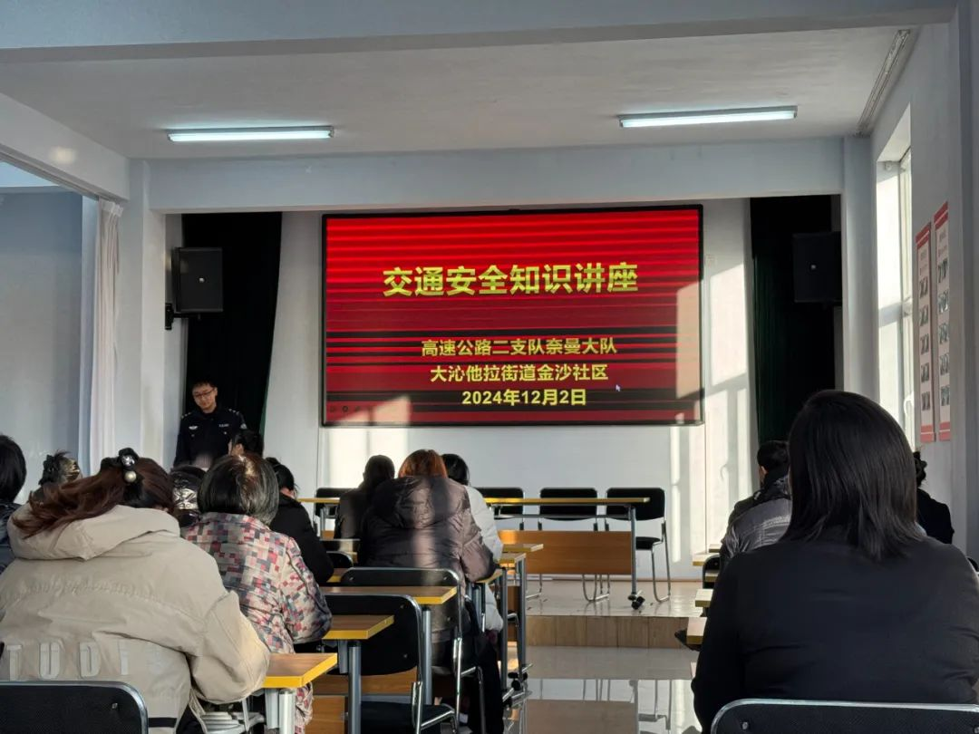

讲座开始，高速公路二支队奈曼大队的警官们凭借丰富的专业知识和实际执法经验，深入浅出地为居民们讲解了高速公路交通安全的关键知识点。接着，警官们列举了高速公路上常见的违法行为，并通过一个个真实发生的案例，深入分析了这些行为带来的严重后果，给居民们敲响了警钟。除了避免违法行为，警官还详细介绍了高速驾驶机动车需要注意的诸多细节。为了让居民们更深刻地认识到高速公路交通事故的严重性，警官现场播放了多段精心挑选的事故案例视频。让居民真切地感受到了交通事故带来的巨大伤害，也更加明白了遵守交通安全规则的重要性。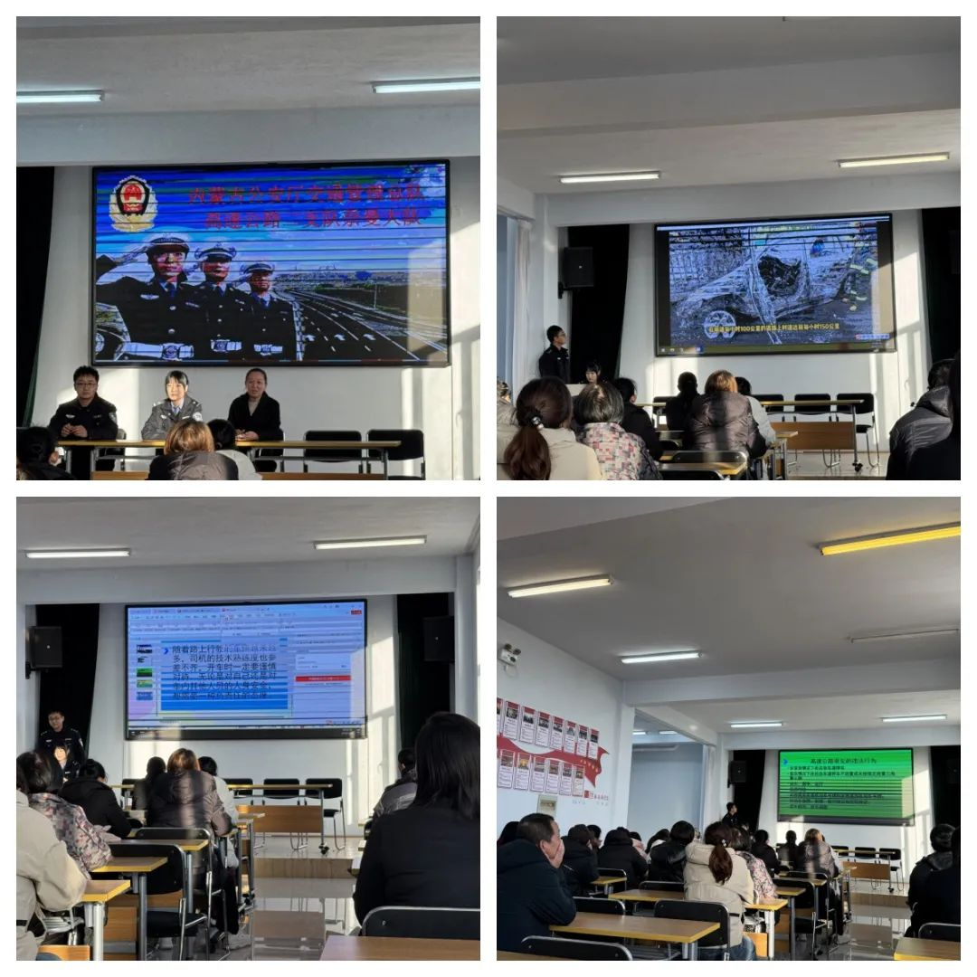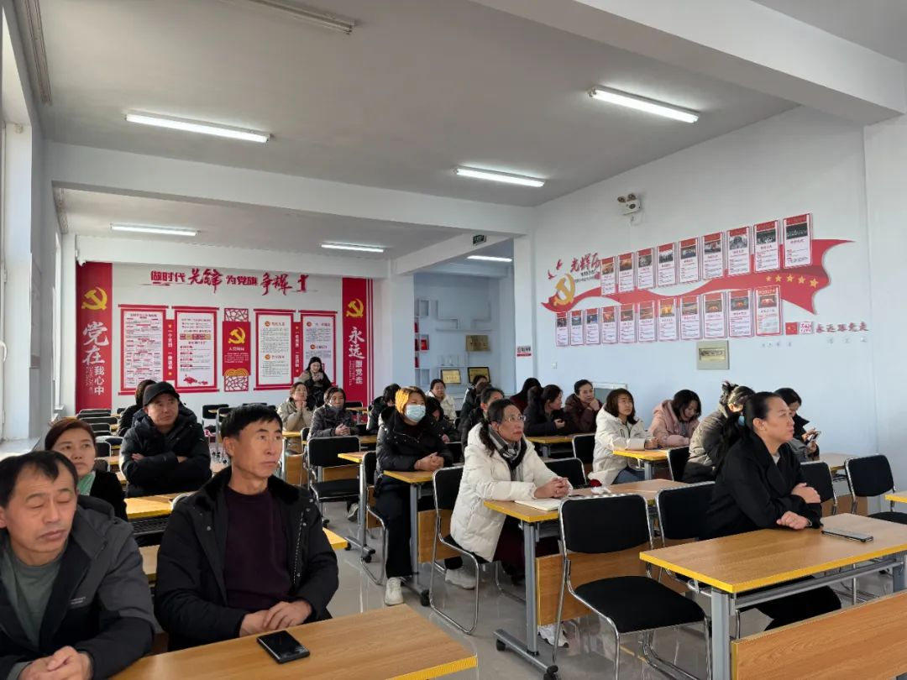

讲座结束后，高速公路二支队奈曼大队工作人员向每位居民发放了宣传单。宣传单上图文并茂地展示了奈曼大队辖区高速公路交通事故案例，每个案例都详细描述了事故发生的原因、经过以及造成的后果，并且还附上了相应的交通安全提示，提醒居民们如何避免类似事故的发生。这些宣传单内容简洁明了、案例生动典型，方便居民们在讲座结束后可以随时拿出来回顾学习，进一步强化对交通安全知识的记忆，将安全意识深深扎根在心中。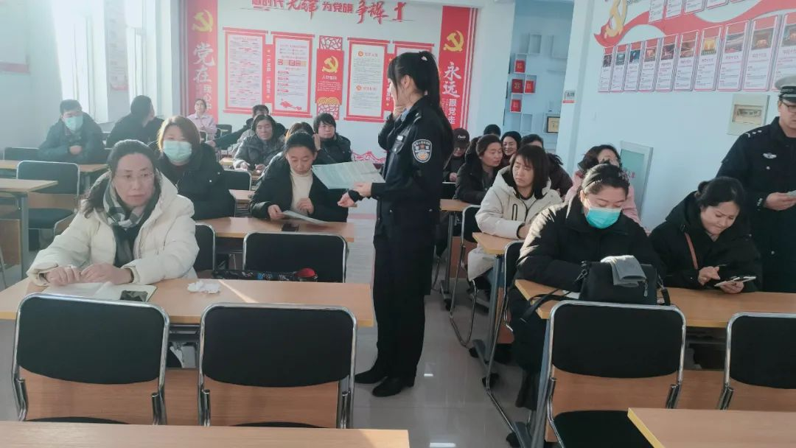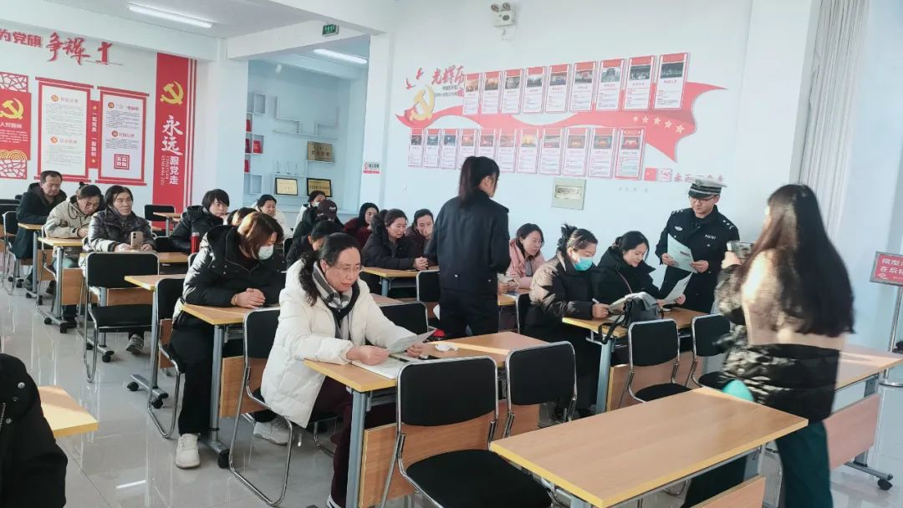

通过此次讲座，高速公路二支队奈曼大队的警官们专业、系统且生动的讲解，让社区居民们对高速公路交通安全知识有了全面而深刻的认识，纠正了许多以往存在的错误观念和行为习惯。大家深刻意识到交通安全无小事，每一个细节都关乎着自己和他人的生命安全，进一步增强了交通安全意识和自我保护能力。接下来，金沙社区将继续加强与相关部门的合作，持续开展形式多样的安全知识宣传活动，提升全体居民的安全意识，为社区居民的平安出行保驾护航。